**Завдання 1**

* 1. Функція void main() {...} являється точкою входу в будь-яку програму. Зазвичай в main не пишуть багато логіки, її винось в окремі функції класи і т. д.
  2. Клас Application включає в себе набір методів та статичних полів для керування програми, наприклад методи запуску і зупинення програми.
  3. Рядок «PrCLR11::MyForm form;» представляє собою об’єкт класу MyForm, кий спадкується від класу Form і створює вікно програми, яке включає в себе інтерфейс користувача.
  4. Рядок «Application::Run(%form);» робе видимою форму передану в метод Run().
  5. У тексті модуля MyForm.cpp підключається заголовковий файл “MyForm.h”, який включає в себе створення об’єктів форми, методи та обробку подій. далі ключовими словами using namespace підключаються бібліотеки з формами. В функції main() вмикаються візуальні стилі та сворюється об’єкт форми з подальшим запуском програми.

1. Директива #pragma once не дозволяє підключитись заголовковому файлу більше одного разу.  
   Директива #pragma endregion дозволяє звертати частини коду в середовищі розробки, який написаний після директиви #pragma region
2. За допомогою блоків using namespace у даному випадку підключаються бібліотеки .Net Framework для оботи з графікою, колекціями, віндовс формами та інші.
3. 1) У заголовку створення форми прописано те що клас публічний, назву класа та показано, що він успадковується від класу System::Windows::Forms::Form  
   2) Змінні форми ініціалізуються в методі InitializeComponent(). В основному це елементи, які ви додаєте в конструкторі форм, також встановлюються властивості, коли ви їх редагуєте в конструкторі.  
   3) В конструкторі викликається метод InitializeComponent(), який ініціалізує всі елементи форми, в деструкторі елементи знищуються. За бажання до конструктора і деструктора можна додати своєї логіки.
4. 1) Оператори, які задають властивості являє собою рядок коду, який через оператор this звертається до якогось поля об’єкта та задає йому значення.   
   Напрриклад this->button1->Name = "button1";  
   2) Подію можна створити клікнувши два рази по об’єкту в конструкторі форм або нажати один раз на об’єкт і у віконці події вибрати необхідну подію. Після цього Visual Studio згенерує код функції обробника подій, і в блокі фігурних дужок можна буде писати необхідну вам логіку для події.  
   3) Ключеве слово this являється вказівником на об’єкт класу в якому ви проводите операції. Якщо піля this написати -> то можна отримати доступ до полів та методів даного класу.

**Завдання 2**

* 1. Скріншот роботи picture box

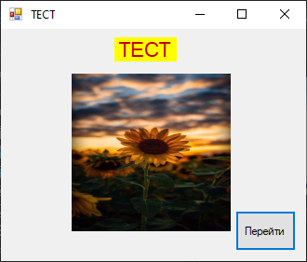

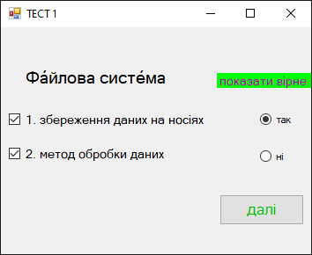

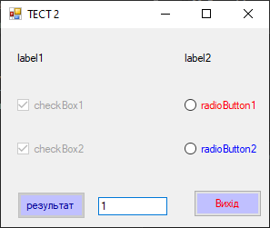

* 1. Відмінність radioButton і checkBox в тому, що у першому випадку із групи значень можна вибрати лише один варіант, а у випадку з checkBox можна вибирати декілька варіантів значень.
  2. 